1. 怎么解决缓存池满的问题
2. 优先移除使用次数比较少的对象
3. 优先移除缓存时间最长的对象（让年轻的活下来）
4. 优先移除占用内存比较大的对象
5. CAAnimation的层级结构

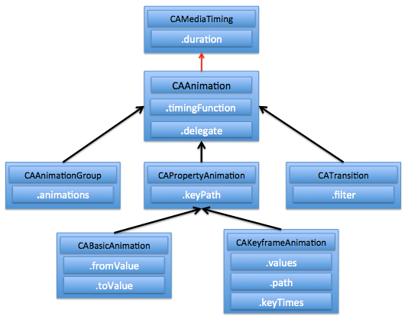

如果使用CAAnimation

1. 创建CAAnimation对象
2. 设置CAAnimation对象的属性
3. 添加CAAnimation对象到CALayer上，CALayer就会自动执行这个动画
4. UIButton与UITableView的层级结构
5. 继承结构
6. 内部的子控件结构
7. 如何渲染自定义格式字符串的UILabel

1> 通过NSAttributedString类

1. 设置scroll view的contensize能在Viewdidload里设置么,为什么

1> 能

1. 按钮或者其它UIView控件的事件传递的具体过程

1> 回顾事件处理课程即可

1. 控制器View的生命周期及相关函数是什么？你在开发中是如何用的？

\* 1.首先判断控制器是否有视图，如果没有就调用loadView方法创建：通过storyboard或者代码；

\* 2.随后调用viewDidLoad，可以进行下一步的初始化操作；只会被调用一次；

\* 3.在视图显示之前调用viewWillAppear；该函数可以多次调用；

\* 4.视图viewDidAppear

\* 3.在视图显示之前调用viewWillDisappear；该函数可以多次调用；

如需要）；

\* 5.在布局变化前后，调用viewWill/DidLayoutSubviews处理相关信息；